ВНЕШНЕЭКОНОМИЧЕСКАЯ ДЕЯТЕЛЬНОСТЬ
ТАБАЧНЫХ ПРЕДПРИЯТИЙ В РОССИИ

Романова Н.К., канд. экон. наук

ГНУ Всероссийский научно-исследовательский институт табака, махорки и табачных изделий Россельхозакадемии, г. Краснодар

Табачная промышленность России остается отраслью, перерабатывающей табачное сырье. В настоящее время поставки табачного сырья перестали быть уделом государственных организаций, вопросами поставок занимаются специалисты предприятий всех форм собственности. Глобализированный рынок упростил возможность обмена информацией, увеличилась скорость информационных потоков. Становление рыночных отношений предопределило развитие тесной взаимосвязи с мировым потребительским рынком. Развитие табачного рынка России требует осуществления импортно-экспортных операций.
Российский рынок в настоящее время открыт для зарубежных стран и представляет для них большой интерес, являясь перспективным и устойчивым потребителем сырья и табачных изделий. Товарооборот импорта табака, оформленного таможенными службами России в ‎‎2010 г. составил 1,2 млрд долл. США, что составляет 99,5% к уровню ‎предыдущего года, в 2011 г. товарооборот увеличился до 1,3 млрд долл. США. Физические объемы составили 258,2 тыс. т в 2010 г., 251,7 тыс.т – в 2011 г. ‎Товарооборот экспорта табака оценивался в 2010 г. в 373,9 млн долл., в 2011 г. –в 418,2 млн. долл. США (табл.1).

Таблица 1
Объемы импорта, экспорта табачного сырья в России, млн долл. США
Наименование | 2008 г. |  | 2009 г. |  | 2010 г. |  | 2011 г.
Наименование | импорт табака | экспорт табака | импорт табака | экспорт табака | импорт табака | экспорт табака | импорт табака | экспорт табака
Америка | 484,6 | 5,4 | 424,4 | 2,3 | 447,9 | 2,5 | 502,2 | 1,6
Азия | 283,6 | 252,0 | 348,0 | 278,1 | 343,4 | 217,9 | 307,9 | 196,5
Европа | 271,8 | 172,2 | 256,9 | 186,0 | 235,1 | 150,0 | 298 | 220,1
Африка | 159,3 | 0,8 | 185,9 | 1,1 | 182,4 | 3,4 | 192,2 | —
Весь мир | 1199,3 | 430,4 | 1215,2 | 467,5 | 1208,9 | 373,9 | 1300,3 | 418,2

Наибольшие стоимостные объемы импорта табака в 2011 г. были из Америки - 502,2 млн долл. США, второе место принадлежит Азии – 307,9 млн долл., и далее Европа - 298,0 млн долл. и Африка – 192,2 млн долл. США. Структура импорта в 2011 г. была следующая (%): Америка – 38,6; Азия -23,7; Европа -22,9; Африка -14,8 (рис. 1).

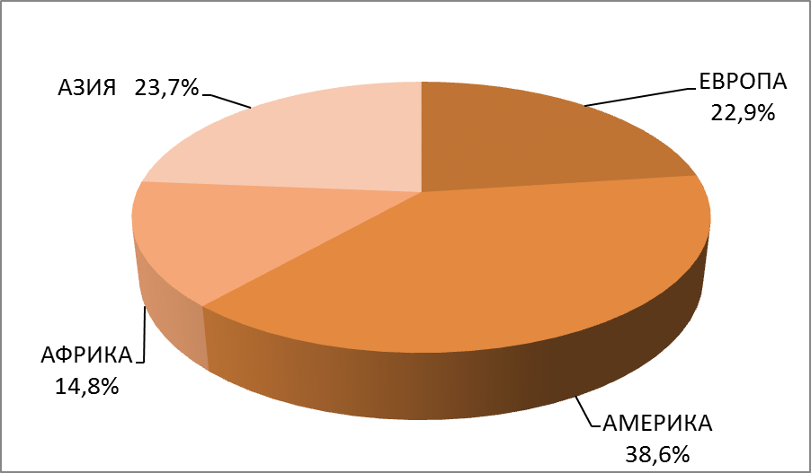
Рис. .1 География импорта табака в России, 2011 г.

Доля физических объемов в 2010 г. составила: Америка – 32,7% - 84,5 тыс. т, Азия – 35,0% - 90,4 тыс. т, Европа – 16,8% – 43,3 тыс. т и Африка ‎‎- 15,5% - 40,0 тыс. т.
Внешнеторговый оборот импорта из Америки в 2011 г. оценивается ‎в 502,2 млн долл. США, увеличившись относительно уровня 2010 г. на 12,1 %. ‎Долевое участие импорта табака из Америки в стоимостном выражении ‎остается доминирующим. В 2008 г. на импорт из Америки приходилось ‎‎40,4 % внешнеторгового оборота импорта табака, в 2009 г. доля импорта ‎ниже – 34,9 %, в 2010 г. увеличилась до 37,1%.
Внешнеторговый оборот импорта табака из Азии в 2011 г. ‎оценивается в 307,9 млн долл. США, повысившись ‎относительно 2008 г. – на 8,6% и снизившись по сравнению с уровнем 2009 г. на ‎‎11,5%. Долевое участие импорта табака из Азии – 23,7% в стоимостном выражении ‎в 2011 г., как и в предыдущие годы, занимает второе место после поставок из Америки, удельный вес которых в 2011 г. составил – 38,6%.
Следует отметить снижение в предыдущие годы стоимостных объемов табака из Европы. ‎Объемы импорта снизились в 2010 г. по сравнению с 2008 г. на 36,7 млн ‎долл. США или на 14%. Соответственно доля табака в импорте из ‎Европы снизилась с 22,7% в 2008 г. до 19,4% в 2010 г.
Абсолютные объема импорта табака из Африки в 2011 г. составили 192,2 млн долл. США, что составляет 14,8% объема импорта табака России.
Абсолютные стоимостные объемы импорта табака в РФ в 2011 г. возросли по сравнению с 2008г. на 9,2%, по сравнению с 2009г. увеличились на 7,9 %, что свидетельствует о значительном темпе роста и полном наполнении внутреннего потребительского рынка. В 2011 г. импорт табака вырос на 7,6% по сравнению с 2010 г. и оценивается в 1300,3 млн долл. США.
Характерной и доминирующей особенностью внешнеторговых операций является преобладание импорта над экспортом табака.
Стоимостные объемы экспорта табака в 2011 г. оцениваются в 418,2 млн долл. США. По сравнению с предыдущим 2010 г. стоимостные объемы экспорта табака увеличились на 10,6% (рис. 2).

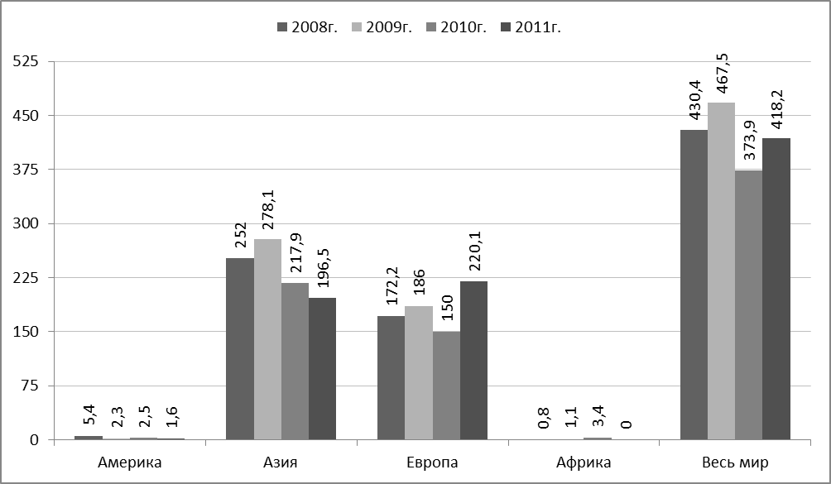
Рис. 2. Динамика экспорта табака 2008 – 2011гг., млн долл. США

Наибольший объем экспорта табака в стоимостном выражении в 2011 г. ориентирован на Европу – 52,6%. Внешнеторговый оборот экспорта в Азию в 2011 г. составил 47%. Характерно снижение стоимостных объемов в Азию по сравнению с предыдущими годами. Если в 2008 г. внешнеторговый оборот оценивался в 252 млн долл. то в 2011 г. он снизился до 196,5 млн долл. США или на 7,9%.
Внешнеторговый оборот экспорта табака в Америку в 2011 г. оценивается в 1,6 млн долл. США или 0,4%.
В 2011 г. стоимостные объемы экспортных внешнеторговых операций оценивается в 418,2 млн долл. США. Абсолютные стоимостные объемы экспорта табака в России в 2011 г. снизились по сравнению с 2008 г. на 2,8%, по сравнению с 2009 г. на 10,5%.
В целом структура импорта и экспорта табачной продукции за последние годы существенных изменений не претерпела.
Государствам СНГ, расположенным в Средней Азии, и в первую очередь, Республикам Узбекистан и Таджикистан, принадлежала важная роль в создании гарантированного ароматичного табачного сырья сортотипа Дюбек в советский период. В табаководческом регионе Зеравшанской долины было сосредоточено до 43,1% баланса табачного ароматичного сырья.
Государства Средней Азии и Казахстан в среднем за 1986-1990гг. производили более 100 тыс. т табака, при урожайности 27,3 ц/га, что позволяло наполнять табачный рынок в советский период собственным сырьем для курительными изделий.
Установлено, что сравнительно низкая стоимость табачного сырья из стран СНГ, может стать важным фактором повышения их конкурентоспособности на российском табачном рынке. Физический объем вывозимого табака из государств СНГ в последние годы значительно снизился. В 2010г. объем ввоза табака составил 13,0 тыс. т. При этом следует учесть, что качественное ароматичное табачное сырье в государствах СНГ, расположенных в Средней Азии, не уступает по своим характеристикам сырью, ввозимому из стран дальнего зарубежья, при более низкой цене. Следствием изменений структуры и направлений внешнеэкономических связей со странами СНГ становится снижение товарных потоков табачного сырья при нарастании их размеров из стран дальнего зарубежья.

Литература

- Оперативные статистические данные Федеральной таможенной службы России.
- Разработать организационно-технологические схемы формирования устойчивого и эффективного табачного производства в Российской Федерации в условиях глобализации рынка. Промежуточный отчет ВНИИТТИ о НИР по теме 10.02.01.04. РАСХН. – Краснодар, 2012. -158с. (Рукописные фонды ВНИИТТИ).
- Российский статистический ежегодник 2011:Стат. сб. Росстат.- М., 2012. – 795с.

